**EVALUACIÓN FINAL 5 BÁSICO**

**MATEMÁTICA**



**NOMBRE: ____________________________________**

**FECHA:______________________________________**

**INSTRUCCIONES:**

1. **TRABAJA EN SILENCIO.**
2. **UTILIZA LÁPIZ GRÁFITO Y GOMA.**
3. **TU PUESTO DE TRABAJO DEBE ESTAR LIMPIO.**

**OBJETIVO: RECONOCER Y APLICAR VALOR POSICIONAL, TRABAJANDO EN SILENCIO.**

1. **LEE Y RESUELVE.**

**ESCRIBE LOS SIGUIENTES NÚMEROS EN LA TABLA DE VALOR POSICIONAL.**

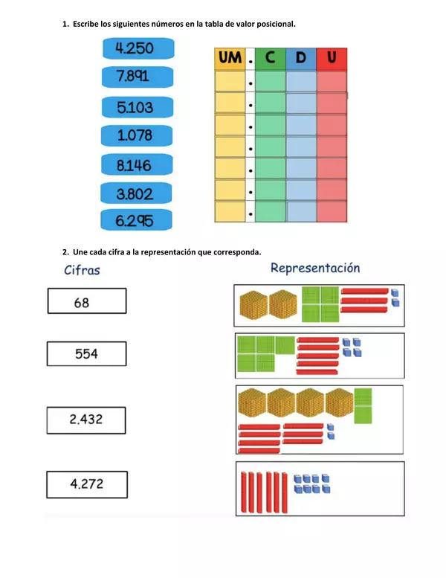

1. **UNE CADA CIFRA A LA REPRESENTACIÓN QUE CORRESPONDA.**



1. **ORDENA LAS CIFRAS SEGÚN CORRESPONDA EN LA SIGUIENTE TABLA (MAYOR Y MENOR, Y ORDEN)**

|  |  |  |  |
| --- | --- | --- | --- |
| **UM** | **C** | **D** | **U** |
|  |  |  |  |
|  |  |  |  |
|  |  |  |  |
|  |  |  |  |
|  |  |  |  |
|  |  |  |  |
|  |  |  |  |
|  |  |  |  |
|  |  |  |  |
|  |  |  |  |

**1.422**

**8.889**

**701**

**20**

**6.754**

**555**

**9.990**

**3.241**

**1**

**5.000**

1. **CREA 2 EJEMPLOS CON CIFRAS HASTA UNIDAD DE MIL (ESCRIBELOS EN PALABRAS).**

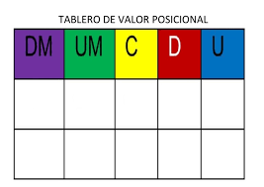

**___________________________________**

**CREA DOS EJEMPLOS CON CIFRAS HASTA CENTENAS (ESCRIBELOS EN PALABRAS).**



**___________________________________________**

1. **OBJETIVO: RESOLVER PROBLEMAS MATEMÁTICOS QUE INVOLUCREN EL USO DEL DINERO.**

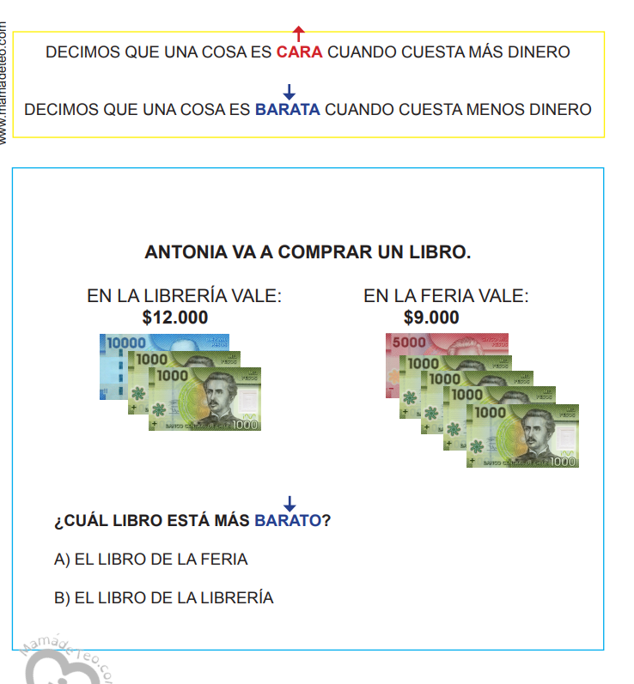

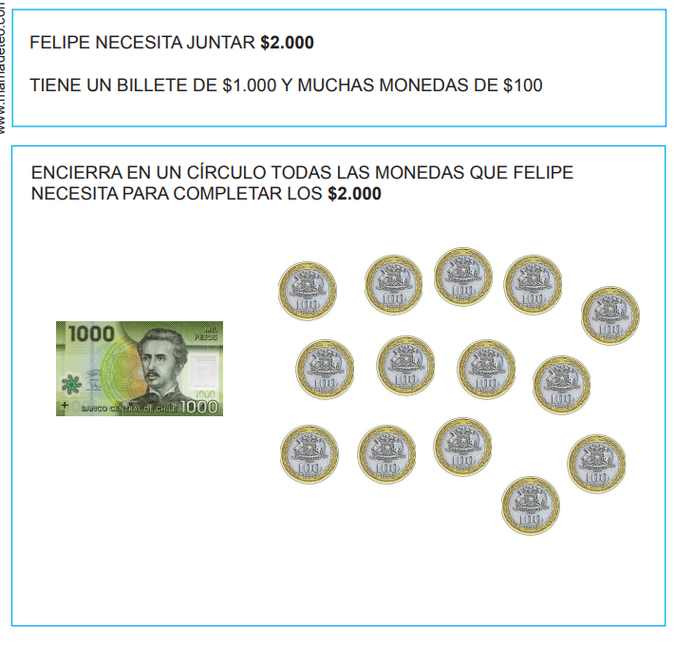

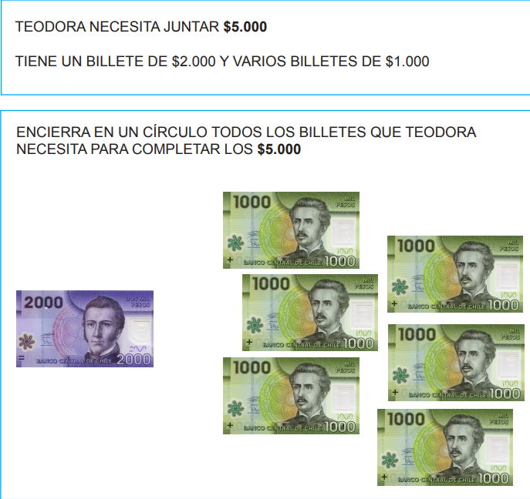

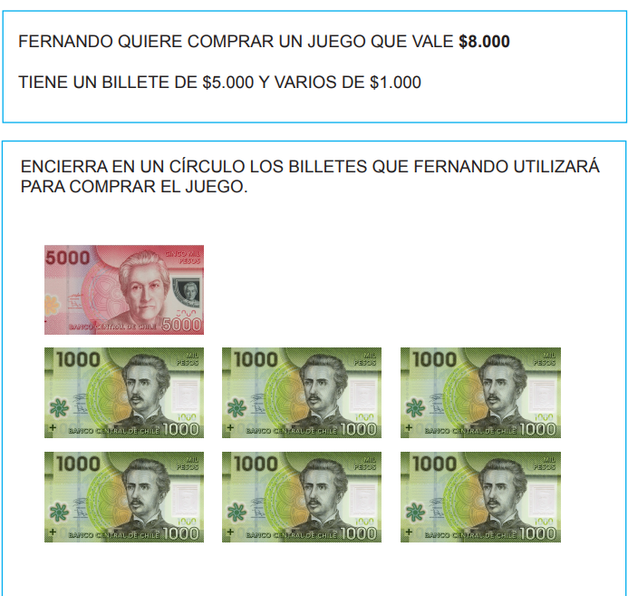

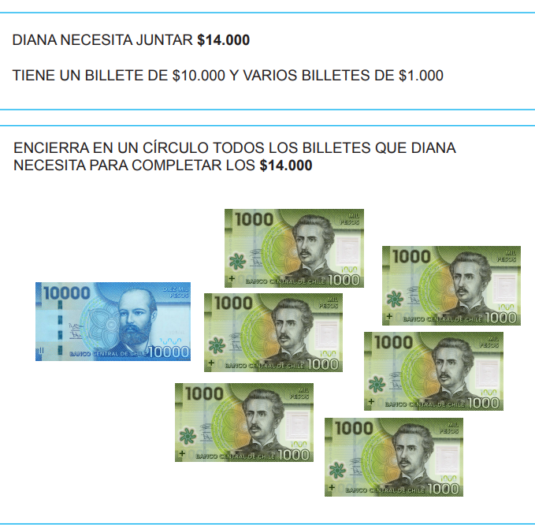

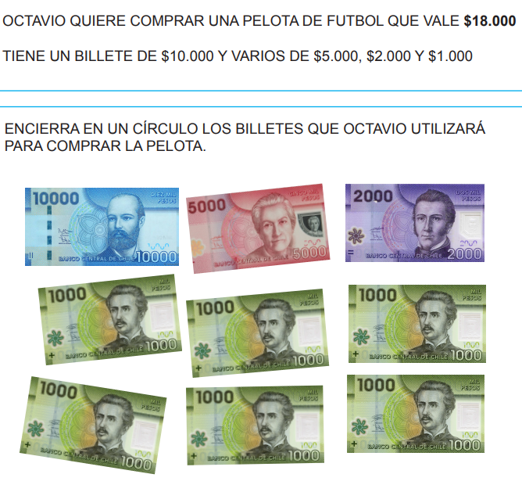

**AUTOEVALUACIÓN**

MARCA SEGÚN CORREPONDA

|  |  |  |
| --- | --- | --- |
| INDICADORES | SÍ | NO |
| PRESENTASTE DIFICULTADES PARA REALIZAR LA EVALUACIÓN. |  |  |
| TRABAJASTE EN SILENCIO. |  |  |

ESCRIBE QUE FUE LO QUE TE RESULTÓ MÁS FÁCIL.

_________________________________________________

ESCRIBE QUE TE DEFICULTÓ.

_________________________________________________

ESCRIBE QUE TE HUBIESE GUSTADO INCLUIR EN LA PRUEBA; PARA QUE TU PROFESOR PUEDA MEJORAR LA PRÓXIMA VEZ.

_________________________________________________

